388
Сучасні проблеми архітектури та містобудування . Випуск 26. 2011
УДК 72 1 .+72.012.27 О . К. Тимошенко,
аспірант кафедри Основ архітектури та АП, Київський національний університет будівництва та архітектури
ВИНИКНЕННЯ ТА РОЗВИТОК АРХІТЕКТУРИ ЕНЕРГОЕФЕКТИВНИХ
ВИСОТНИХ ОФІСНИХ БУДІВЕЛЬ
Анотація : в статті аналізується розвиток архітектури висотних офісних будівель . Розглянуто вплив застосування генераторів енергії та економічних конструктивних систем на формування їх архітектурного рішення . Наведені приклади будівель та проектів з використанням енергоефективних технологій .
Ключові слова : висотні офісні будівлі, енергоефективність,
ресурсозбереження , архітектурне рішення .
Висотні будівлі мають важливе містобудівне значення, слугуючи домінантами в структурі забудови великих міст . Саме вони формують образ та силует міста стають його символами а також основними містобудівними орієнтирами . У попередні етапи розвитку архітектури подібні якості були притаманні сакральним спорудам, таким як храми , погребальні комплекси, маяки тощо . Такі споруди переважно будувались на пагорбах та ставали найвищими точками міст, або мали найбільші розміри у плані відносно основної забудови (рис . 1 )
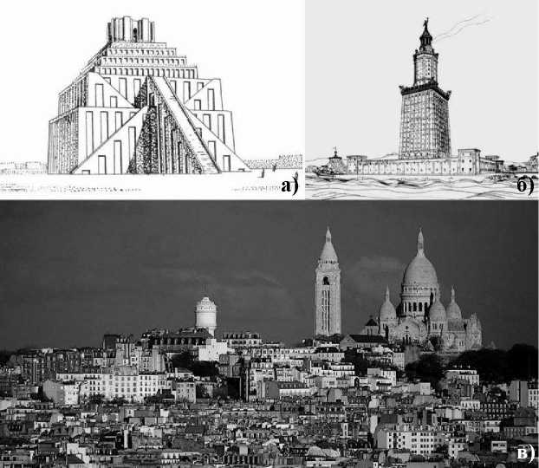
Рис 1 . Історичні приклади домінант : а) Вавилонська вежа; б) Фороський маяк у Александрії ; в) Базиліка Сакре -Кер (Собор святого серця Ісуса Хреста) на пагорбі Монмартр у Парижі .

Сучасні проблеми архітектури та містобудування . Випуск 26. 2011
389
Внаслідок зростання кількості населення міст, прискорення технічного прогресу та становлення капіталістичного суспільства виникає потреба у створенні іншого типу домінанти міста, що відповідає новим економічним умовам, відображаючи міць та силу великих корпорацій . Кількість поверхів офісної будівлі зростає прямо-пропорційно статкам компанії. Внаслідок цього , вже в кінці 1 9 - на початку 2 0 сторіччя в США , одній з найбільших капіталістичних держав , виникає та починає розвиватись висотне будівництво . У висотних будівлях розміщуються головні офіси крупних корпорацій , серед них Крайслер-Білдінг, Зінгер-Білдінг, Вулворт-Білдінг, Сінгрен-Білдінг, Фуллер-Білдінг у Нью-Йорку , Такома-Білдінг у Чікаго тощо [1] . В першу чергу такий розвиток подій стає можливим завдяки винайденню нових конструктивних систем та розвитку промислового виробництва сталі (рис . 2 ) .
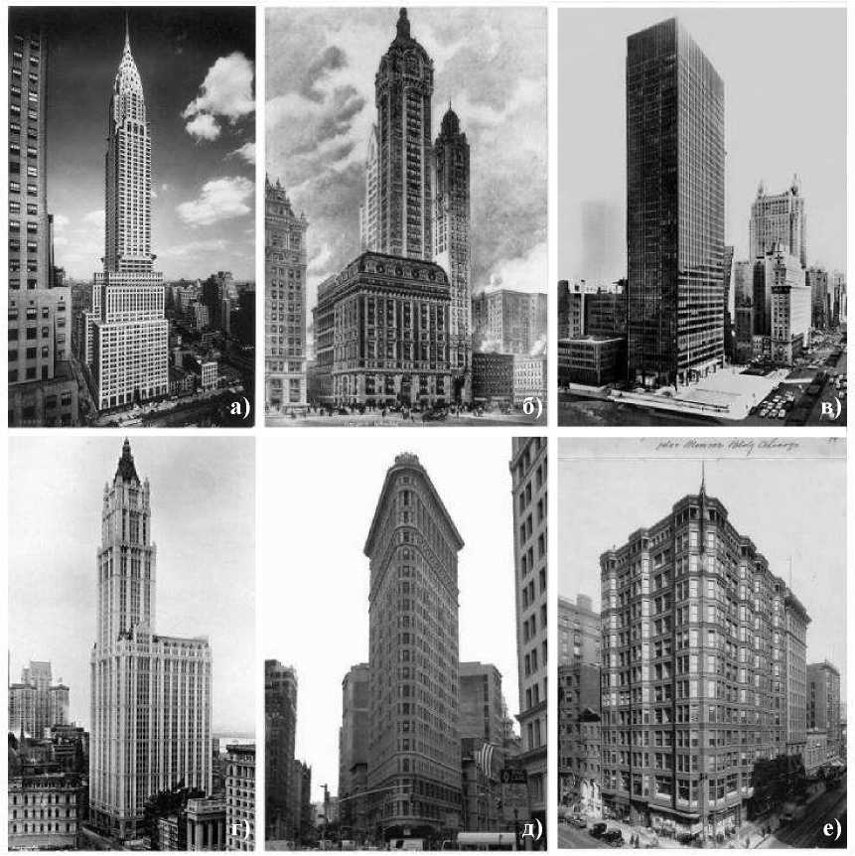
Рис 2. Перші висотні офісні споруди : а)Крайслер-Білдінг (Нью-Йорк) ; б) Зінгер- Білдінг, (Нью-Йорк) ; в) Сінгрен-Білдінг, (Нью-Йорк) ; г) Вулворт-Білдінг, (Нью-Йорк) ; д) Фуллер-Білдінг , (Нью-Йорк) ; е)Такома-Білдінг (Чікаго)

390
Сучасні проблеми архітектури та містобудування . Випуск 26. 2011
Проте необхідно зазначити, що збільшення поверховості, окрім ідейної складової - підкреслення міці великих корпорацій , дозволило вирішувати також і функціональні питання . Внаслідок індустріалізації виробництва починає дуже швидко зростати населення промислових міст , що призводить до концентрації працівників на відносно-невеликих територіях . Висотне будівництво в таких обставинах створює оптимальні умови для контролю виробничого процесу.
Швидкий розвиток промисловості призводить до зростання шкідливого навантаження великих виробництв на екологію планети, що порушує її екологічний баланс та , як наслідок , викликає протести екологів у 1 970-х роках 20-го сторіччя . До того ж у цей час починається нафтова криза на Близькому Сході, яка стає причиною так званого ©енергетичного голоду» на Заході , що призводить до значного зростання цін на енергоносії. Перед великими корпораціями постає необхідність модернізації виробництва для підвищення його енергоефективності , а також створення нової програми відносно впливу на оточення , яка б враховувала вимоги суспільства , оскільки люди змушені жити у екологічно небезпечних умовах, сплачуючи при цьому значні кошти за енергоресурси . Новий підхід мав забезпечити можливість нормального функціонування великих компаній у подальшому, не викликаючи протестів населення . Коротко цей підхід можна звести до впровадження двох принципів : енергозбереження та екологічність у всіх сфеїах діяльності компаній.
Звісно ці принципи почали впроваджуватись і в архітектурі . В зв’язку з тим, що висотні офісні будівлі, в яких розміщувались штаб-квартири крупних фінансових корпорацій , виявилися одними з найбільших споживачів енергоресурсів , та забруднювачів довкілля серед цивільних будівель (як і промислово-виробничі комплекси , що переважно належали тим самим корпораціям) , вимоги часу призвели до створення оновленого типу висотних офісних будівель, що вже символізував би не стільки міць та силу крупних корпорацій але й свідчив про ефективне використання енергоресурсів, уважне ставлення до довкілля і взагалі про демократичність та гуманізм. У архітектурі це відобразилось через використання новітніх досягнень науково- технічного прогресу (таких, як сонячні батареї, турбінні двигуни, що попередньо використовувалися у космічному будівництві) для створення генераторів енергії, які стали частиною архітектурно-художнього образу висотних офісних будівель [5] . Таким чином , зміцнювались ідейні засади технічного прогресу , який сприяє збереженню довкілля , а не є причиною його руйнування .
Вищенаведені обставини призводять в тому числі і до появи стилю ©хай - тек», в якому інженерне обладнання є не лише функціональною складовою будівлі , але й інструментом для створення особливого об’ємно -просторового

Сучасні проблеми архітектури та містобудування . Випуск 26. 2011
391
вирішення . Проте будівлі, що нагадують за своїм зовнішнім виглядом нафтопереробні заводи із розвиненою інженерією не є фінальною крапкою розвитку архітектури . У подальшому високотехнологічне рішення поєднується з ідеями біокліматичної архітектури , в якій штучно-створене середовище існує у гармонії з природним оточенням, завдяки , у тому числі, і використанню новітніх технологічних рішень (рис 3 ).
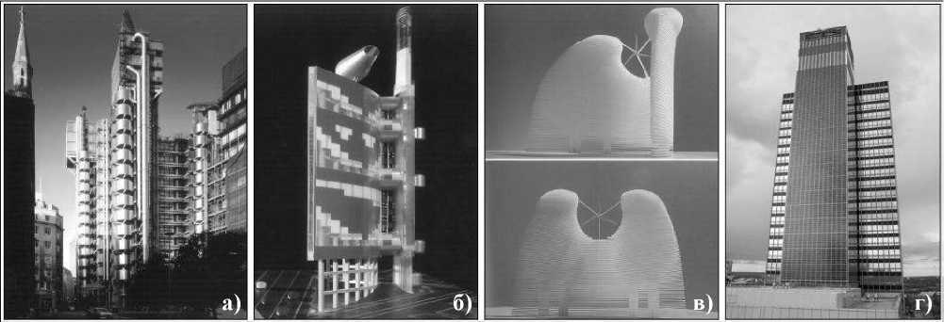
Рис 3 . Приклади енергоефективних висотних будівель: а) Lloyd of London building, арх . Richard Rogers Partnership ; б) Turbine Tower, проект, арх . Richard Rogers Partnership; в) Ventiform, проект, арх . Foster and Partners ; г) Солнечная Башня CIS у Манчестері, (реконструкція з облицюванням фасаду сонячними батареями) .
Також, в комплексі з проблемою енергозбереження виникає потреба розв’язувати проблему ресурсозбереження . Тобто наразі не можна вважати енергоефективною будівлю, в якій недостатньо приділена увага раціональному використанню природних ресурсів, а не тільки вирішено питання мінімального споживання електроенергії. В першу чергу йдеться про використання води . Сучасні енергоефективні висотні офісні будівлі обладнують не лише різноманітними генераторами та колекторами енергії, використовують також системи для збору дощової води , системи повторного використання води тощо , які дозволяють здійснювати полив зимових садів та застосовувати зібрану воду у технічних цілях . Також більшість сучасних енергоефективних висотних офісних будівель проектувальники намагаються обладнати системами ©розумний будинок», що допомагають раціоналізувати споживання ресурсів та енергії за рахунок контролю роботи приладів .
Проте навіть впровадження всіх вищенаведених заходів, що використовуються для економії ресурсів та енергії під час експлуатації будівлі , ще не є достатнім для того , щоб вважати будівлю енергоефективною . Можна казати про енергоефективність будівлі лише при наявності системного підходу, який вимагає врахування витрат ресурсів та енергії на всіх етапах:

392
Сучасні проблеми архітектури та містобудування . Випуск 26. 2011
починаючи від виробництва матеріалів для будівництва, під час самого процесу зведення будівлі та, звісно, на етапі її експлуатації.
Провідні компанії, що займаються проектуванням енергоефективних будівель приділяють значну увагу економії ресурсів під час будівництва, у тому числі за рахунок оптимізації конструктивних рішень , що ми можемо спостерігати на прикладі проекту офісної будівлі башні Херст у Нью-Йорку, в якій використовується сітчаста оболонка - конструктивне рішення, що
дозволяє значно скоротити витрати металу, вперше застосоване у архітектурі російським інженером та архітектором В . Г . Шуховим в 1 896 році [2,3] . Проте широке застосування у висотному будівництві таке конструктивне рішення
отримало лише у наш час (рис 4 ) .
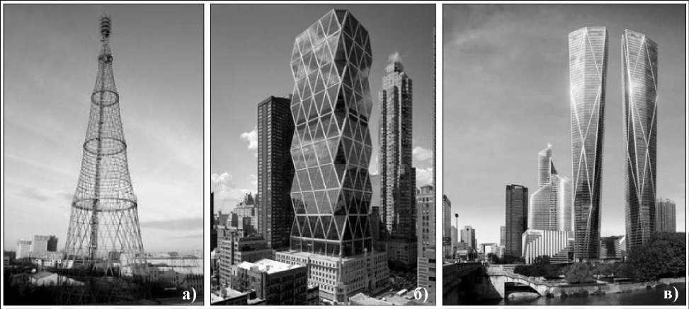
Рис 4. Приклади використання сітчастої оболонки у висотному будівництві : а) Телевізійна вежа на Шаболовці, арх . В . Г . Шухов (Москва) ; б) Башта Херст, арх . Foster and Partners (Нью-Йорк); в) багатофункціональний комплекс «Ермітаж Плаза», проект,
арх . Foster and Partners (Париж)
Узагальнюючи можна казати про те, що енергоефективність будівель - це комплексна проблема, необхідність вирішення якої виникла внаслідок варварського ставленням до природи , неконтрольованого використання природних ресурсів та, як результат забруднення навколишнього середовища. Вирішенню цієї проблеми сприяє правильний вибір конструктивної схеми, а також грамотне розміщення крупногабаритного інженерного обладнання , що в свою чергу створює значний вплив на архітектурно-художню виразність будівель та стає одним із ключових засобів їх формоутворення. Перед архітекторами постає завдання гармонійного композиційного розміщення цих нових елементів у структурі об’єму будівель , які у багатьох випадках стають головними у всій композиції, або , якщо мова йде про конструктивну схему,

Сучасні проблеми архітектури та містобудування . Випуск 26. 2011
393
взагалі визначають форму будівлі . Таким чином, завдяки необхідності вирішення проблеми енергоефективності , сучасна архітектура висотних офісних будівель набуває зовсім нового естетичного характеру значно відрізняючи архітектурні рішення висотних енергоефективних будівлі від архітектурних рішень висотних офісних споруд, при розробці яких не було поставлене завдання вирішення проблеми енергоефективності .
Список використаних джерел :
- Архитектура . Краткий справочник / ред . Адамчик М . В . Адамчик В . В . та ін . Минск : Харвест, 2004. - 623 с .
- Башня Херст : симбиоз прошлого , настоящего и будущего . / [Електронний
ресурс] // construction today. - Режим доступу до статті:
http://ctoday.ru/article/modem_architecture/52/
- А . Новиков. Онтология сетчатых оболочек . [Електронний ресурс] //
Форма . - Режим доступу до статті:
http://www.forma.spb.ru/magazine/articles/t_001/main.shtml
- Небоскребы для Парижа. [Електронний ресурс] // Промметр портал
коммерческой недвижимости . - Режим доступу:
http: //www. prometr. ua/category/proj ects/world/1747
- Big and Green./ [Edited by David Gissen]. - NY.: Princeton Architectural Press, 2002. - 192 c.
Аннотация
В статье анализируется развитие архитектуры высотных офисных зданий . Рассмотрено влияние применения генераторов энергии и экономичных конструктивных систем на формирование их архитектурного решения . Приведены примеры зданий и проектов с использованием энергоэффективных технологий
Ключевые слова: высотные офисные здания, энергоэффективность, ресурсосбережение , архитектурное решение .
Annotation
Article analyzes development of architecture of the high-rise office buildings. Considers the influence of application of generators of energy and economic constructive systems on formation of their architectural decision. Examples of buildings and projects with use of power effective technologies are brought.
Keywords: high-rise office buildings, power efficiency, the savings of resources, the architectural decision.

